Муниципальное автономное дошкольное образовательное учреждение

детский сад № 14 города Липецка



КОНСУЛЬТАЦИЯ ДЛЯ РОДИТЕЛЕЙ

«ХОЖДЕНИЕ БОСИКОМ- ЭТО ПОЛЕЗНО?»

Воспитатель:

Попова Ирина Юрьевна

Хождение босиком - это полезно…?

Один из видов закаливания – это хождение босиком (босохождение).

Для чего же нужно хождение босиком? На стопе ноги находится большое количество рецепторов. Они реагируют на холод и тепло. Мы каждый день носим обувь и это создает микроклимат для наших ног. Когда он нарушается, организм реагирует заболеванием. Как только мы промочили ноги, то простуда тут как тут.

Закаливание делает стопы ног менее чувствительными к изменениям температуры. Поэтому заболеваемость снижается.

Не следует забывать, что хождение босиком может предупредить плоскостопие. Это тоже очень важно! Так как сейчас плоскостопием страдают многие дети.

Как любой вид закаливания, босохождение должно быть постепенным и систематическим. Лучше начать хождение по коврику в теплой комнате. Можно сделать самим этот коврик с рефленой поверхностью или приобрести его в магазине. Также несколько минут можно делать массаж ног с помощью круглой палочки, катая ее. Не забывайте ходить босиком по траве, земле.

При хождении босиком увеличивается интенсивность деятельности всех мышц организма, стимулируется кровообращение, улучшается умственная деятельность. Поэтому надо использовать хождение босиком для укрепления здоровья.

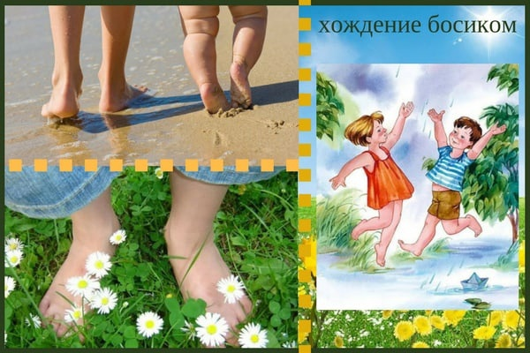

Муниципальное автономное дошкольное образовательное учреждение

детский сад № 14 города Липецка



КОНСУЛЬТАЦИЯ ДЛЯ РОДИТЕЛЕЙ

«КАК ПРАВИЛЬНО ПОСТРОИТЬ ТРУДОВОЕ ВОСПИТАНИЕ?»

Воспитатель:

Попова Ирина Юрьевна

КАК ПРАВИЛЬНО ПОСТРОИТЬ ТРУДОВОЕ ВОСПИТАНИЕ?

Чтобы правильно организовать трудовое воспитание дошкольников, надо соблюдать некоторые правила.

Нельзя ребенка заставлять трудиться насильно и нагружать непосильной работой не по возрасту. То есть все должно быть в меру.

Дать дошкольнику возможность попробовать свои силы в различных сферах деятельности. Это сделает процесс приобщения к труду ярким и очень интересным. Также позволит выявить индивидуальные способности и склонности ребенка.

Для успешного освоения любого навыка необходима определенная мотивация. Чтобы пробудить желание ребенка к труду, надо детально обрисовать результаты работы. Надо сформировать конечную цель.

Разбудить интерес. Нужна мотивация для освоения трудовых навыков и необходимы качества: внимание, настойчивость, упорство. Именно этих качеств не хватает большинству детей.

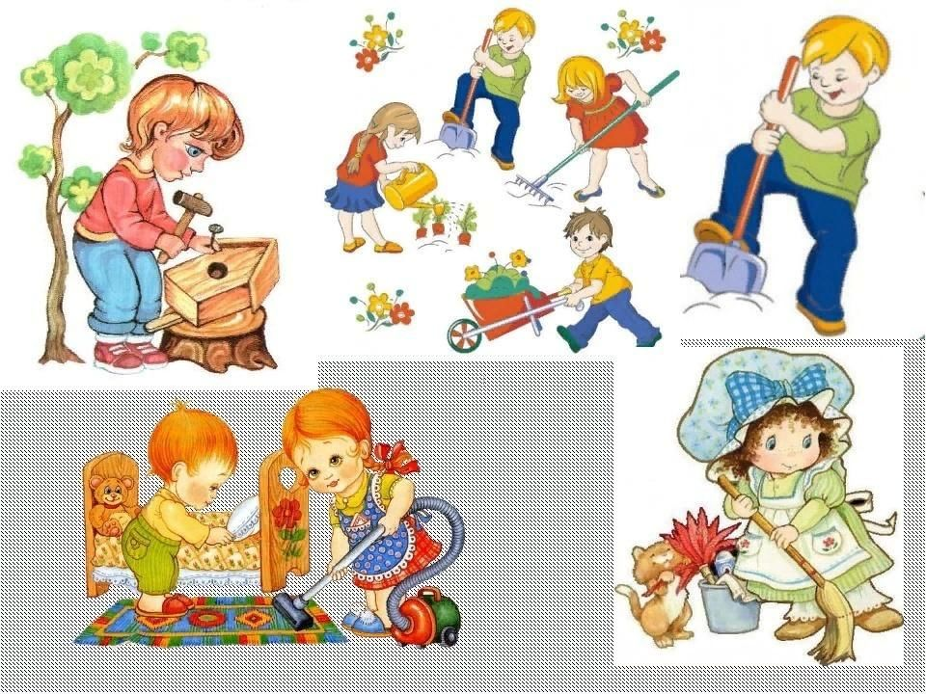

Труд – это важнейшее средство воспитания, начиная с дошкольного возраста. В процессе его формируется личность ребенка, складываются коллективные взаимоотношения.

Муниципальное автономное дошкольное образовательное учреждение

детский сад № 14 города Липецка



КОНСУЛЬТАЦИЯ ДЛЯ РОДИТЕЛЕЙ

«КАК ПРАВИЛЬНО ОРГАНИЗОВАТЬ ФИЗКУЛЬТУРНЫЕ ЗАНЯТИЯ ДЛЯ ДОШКОЛЬНИКОВ В ДОМАШНИХ УСЛОВИЯХ»

Воспитатель:

Попова Ирина Юрьевна

КАК ПРАВИЛЬНО ОРГАНИЗОВАТЬ ФИЗКУЛЬТУРНЫЕ ЗАНЯТИЯ ДЛЯ ДОШКОЛЬНИКОВ В ДОМАШНИХ УСЛОВИЯХ.

Для правильного развития опорно-двигательного аппарата детям необходимо раз в день выполнять комплекс физических упражнений. Наличие регулярной адаптированной нагрузки позволит ребенку вырасти здоровым и сильным.

Родителям надо заниматься физкультурой вместе с детьми. Прививать интерес и любовь к физкультуре и спорту необходимо собственным примером. Если родители вместе с детьми будут заниматься физкультурой, то ребенок будет считать это нормой.

Для организации физкультурных занятий с детьми необходимо помнить:

физкультурные занятия необходимо проводить в одно и то же время;

проводить до еды, натощак;

лучше всего проводить физкультурные занятия на улице, на свежем воздухе (если в помещении, то его надо обязательно проветрить);

во время физкультурных занятий важно следить за правильностью выполнения движений детьми;

следить как ваш ребенок дышит (дышать через нос, полной грудью);

для того чтобы выполнять упражнения было интересно, надо делать их под музыку.

Физические занятия для дошкольников рекомендовано проводить в виде игр. Желательно, чтобы каждое упражнение имело свое сказочное или шутливое название. Такие упражнения детям очень интересны и не утомительны. Подбор и дозировка упражнений должны зависеть от возраста детей. Стоит не забывать об индивидуальных особенностях своего ребенка. Упражнения должны охватывать различные мышечные группы ребенка.

